Projet 1
Entrer seul dans l’eau | 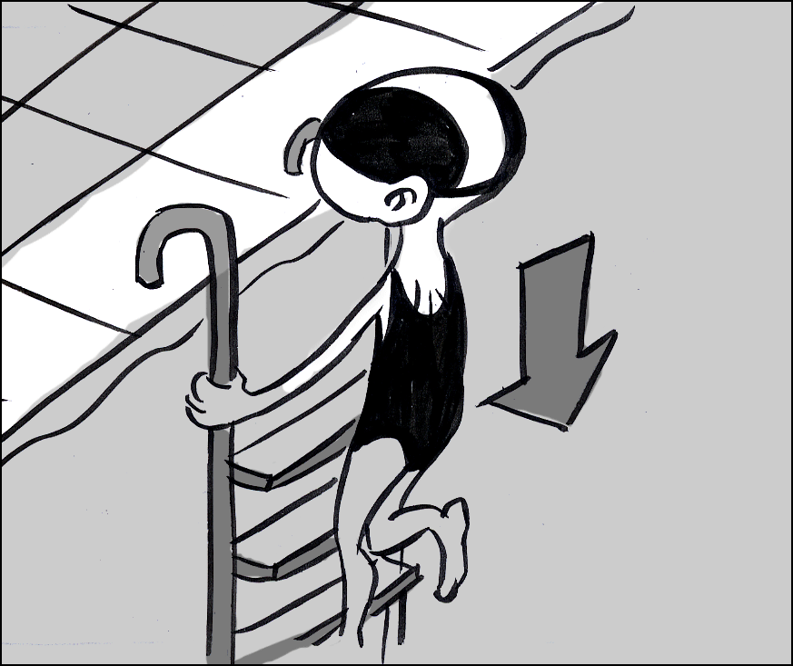 | Mes épaules doivent être dans l’eau
Se déplacer en tenant le bord | 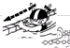 | Mes épaules doivent être dans l’eau
Sortir seul de l’eau | 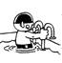 | Je dois sortir seul de l'eau

Projet 2 - Palier 1
Entrer seul dans l’eau | 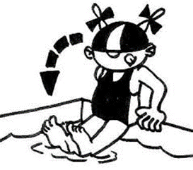 | Mes épaules doivent être dans l’eau
Se déplacer en immersion totale | 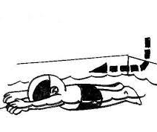 | Ma tête doit être dans l'eau
Sortir seul de l’eau |  | Je dois sortir seul de l'eau

Projet 3
Sauter ou glisser au toboggan avec aide | 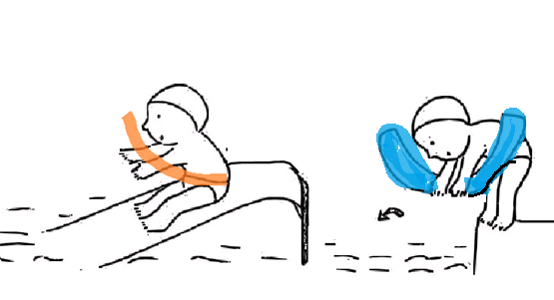 | Mes pieds doivent toucher l'eau en premier sans lâcher la frite
Se déplacer avec une main au bord | 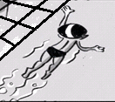 | Ma tête doit être dans l'eau
Flotter d'une ou plusieurs façons avec aide | 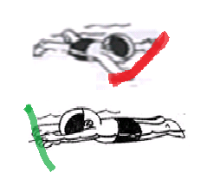 | Je dois rester immobile et garder chaque position 5 secondes à la surface
Passer sous une perche | 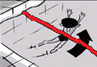 | Je dois passer seul de l’autre côté de la perche
Sortir seul de l'eau |  | Je dois sortir seul de l'eau

Projet 4 - Palier 2
Sauter ou chuter dans l’eau | 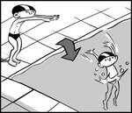 | Je dois entrer dans l'eau sans aide
Se laisser remonter | 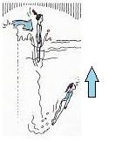 | Je remonte à la surface sans bouger pendant 5 secondes
Flotter de différentes façons sans matériel | 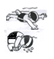 | Je dois rester immobile et garder chaque position 5 secondes à la surface
Passer sous un tapis | 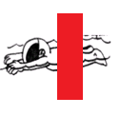 | Je dois passer seul de l'autre côté du tapis
Regagner le bord et sortir seul de l’eau |  | Je dois rejoindre le bord sans aide et sortir seul de l'eau.

Projet 5
Descendre par le toboggan sans aide | 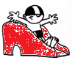 | Je dois aller jusqu'à la ligne d'eau sans aide
Se retourner et flotter sans matériel avec l'aide du mur sur le dos | 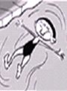 | Je dois rester immobile et garder la position 5 secondes
Parcourir 5 m sur le ventre sans aide, tête immergée ou 10m avec frite | 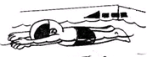  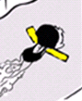 | Je dois effectuer toute la distance sans m'arrêter et sans toucher ni la ligne ni le sol
Récupérer un anneau dans la cage (au moyen bain) avec la main | 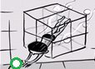 | Je dois prendre un anneau et le sortir de l'eau

Projet 6 - Palier 3
Entrer dans l’eau par la tête et remonter à la surface | 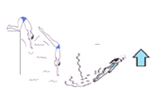 | Je dois rejoindre le bord sans aide et sortir seul de l'eau.
Parcourir 10m en position ventrale, la tête immergée | 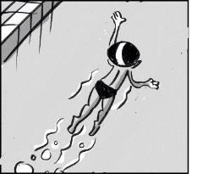 | Je remonte à la surface sans bouger pendant 5 secondes
Se retourner et flotter sur le dos avec le bassin en surface | 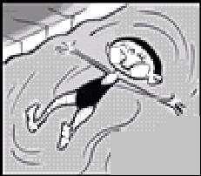 | Je me déplace 10m sans tenir le bord
Descendre à la perche et se laisser remonter sans bouger | 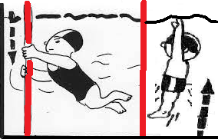 | Je reste immobile à la remontée pendant 5 secondes
Regagner le bord et sortir seul de l’eau. |  | Je dois rejoindre le bord sans aide et sortir seul de l'eau.

Projet 7
Plonger | 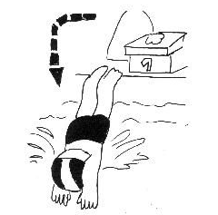 | Je dois rejoindre le bord sans aide et sortir seul de l'eau.
Se déplacer 12,5m sur le ventre puis 12,5m sur le dos | 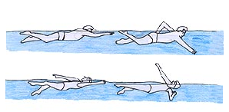 | Je dois effectuer toute la distance sans m'arrêter et sans toucher ni la ligne ni le sol
Enchaîner une étoile de mer ventrale puis une étoile de mer dorsale | 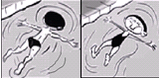 | J'enchaîne les deux étoiles sans poser les pieds au sol et sans me tenir
Faire un plongeon canard (au moyen bain) et attraper un objet | 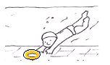 | Je dois prendre un anneau et le sortir de l'eau avec la main

